Neo4j图数据库使用指南

# 商品说明

Neo4j专为处理高度关联数据设计，通过节点（实体）、关系（连接）和属性（键值对）构建网络结构，直接映射现实世界的复杂关联（如社交网络、供应链）。‌

本商品通过鲲鹏服务器+Euler2.0部署。

# 商品购买

您可以在云商店搜索“Neo4j图数据库”。

其中，地域、规格、推荐配置使用默认，购买方式根据您的需求选择按需/按月/按年，短期使用推荐按需，长期使用推荐按月/按年，确认配置后点击“立即购买”。

# 商品资源配置

商品支持**ECS控制台配置**，下面对资源配置的方式进行介绍。

## ECS控制台配置

### 准备工作

在使用ECS控制台配置前，需要您提前配置好**安全组规则**。

**安全组规则**的配置如下：

* 入方向规则放通端口7474、7687，源地址内必须包含您的客户端ip，否则无法访问
* 入方向规则放通CloudShell连接实例使用的端口22，以便在控制台登录调试。
* 出方向规则一键放通

### 创建ECS

前提工作准备好后，选择ECS控制台配置跳转到购买ECS页面，ECS资源的配置如下图所示：

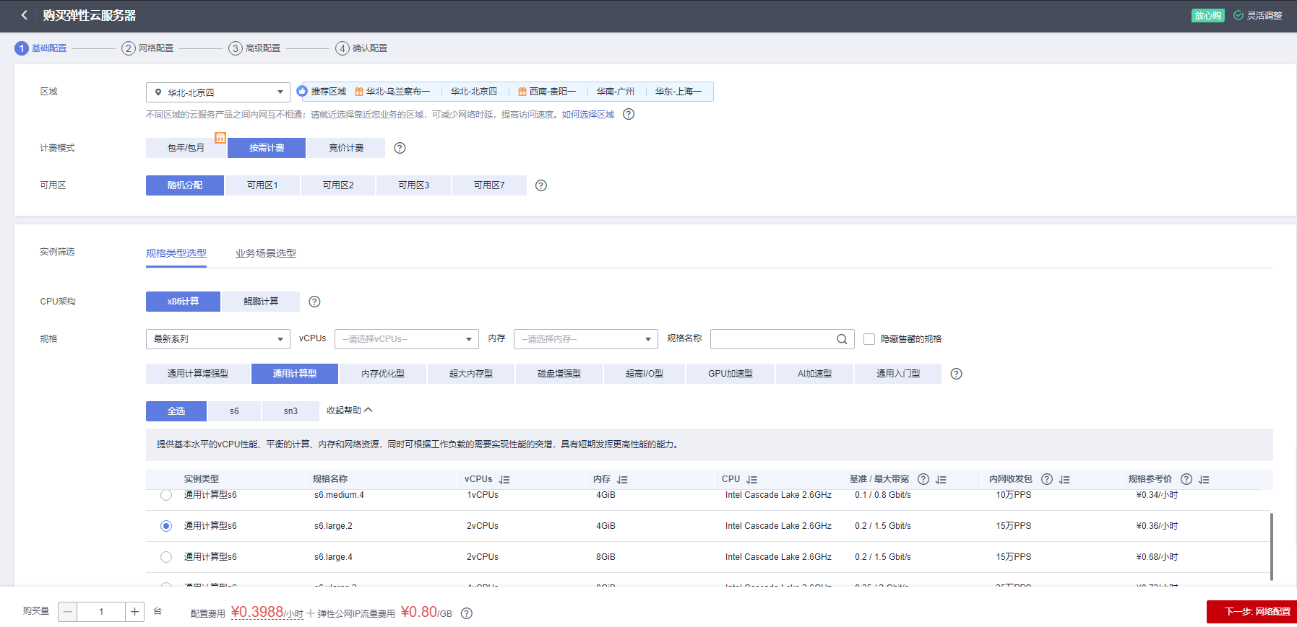

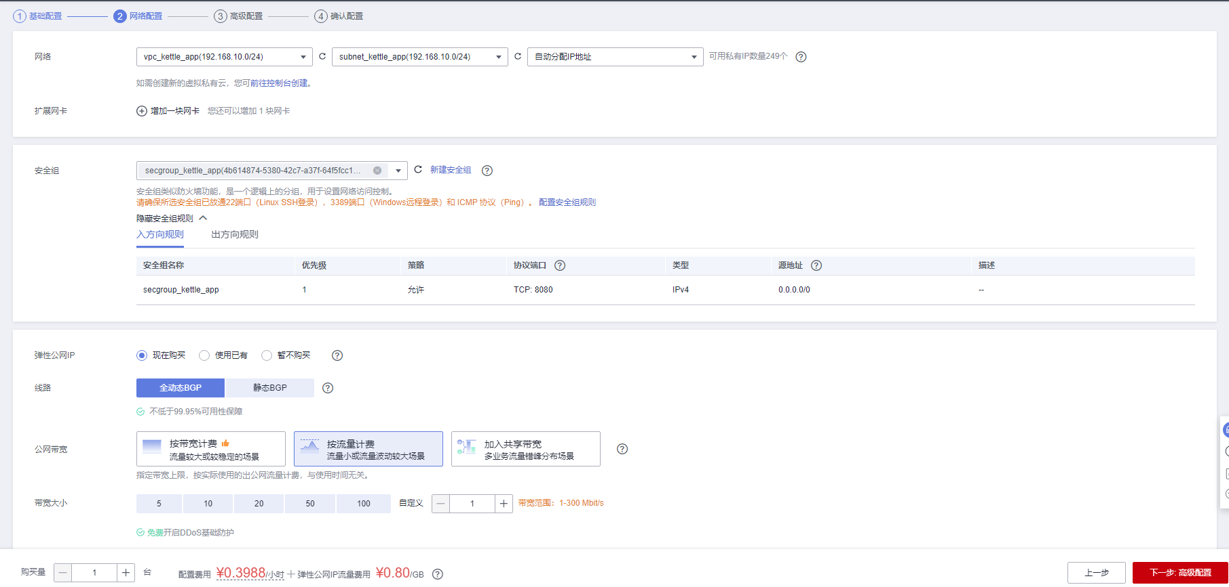

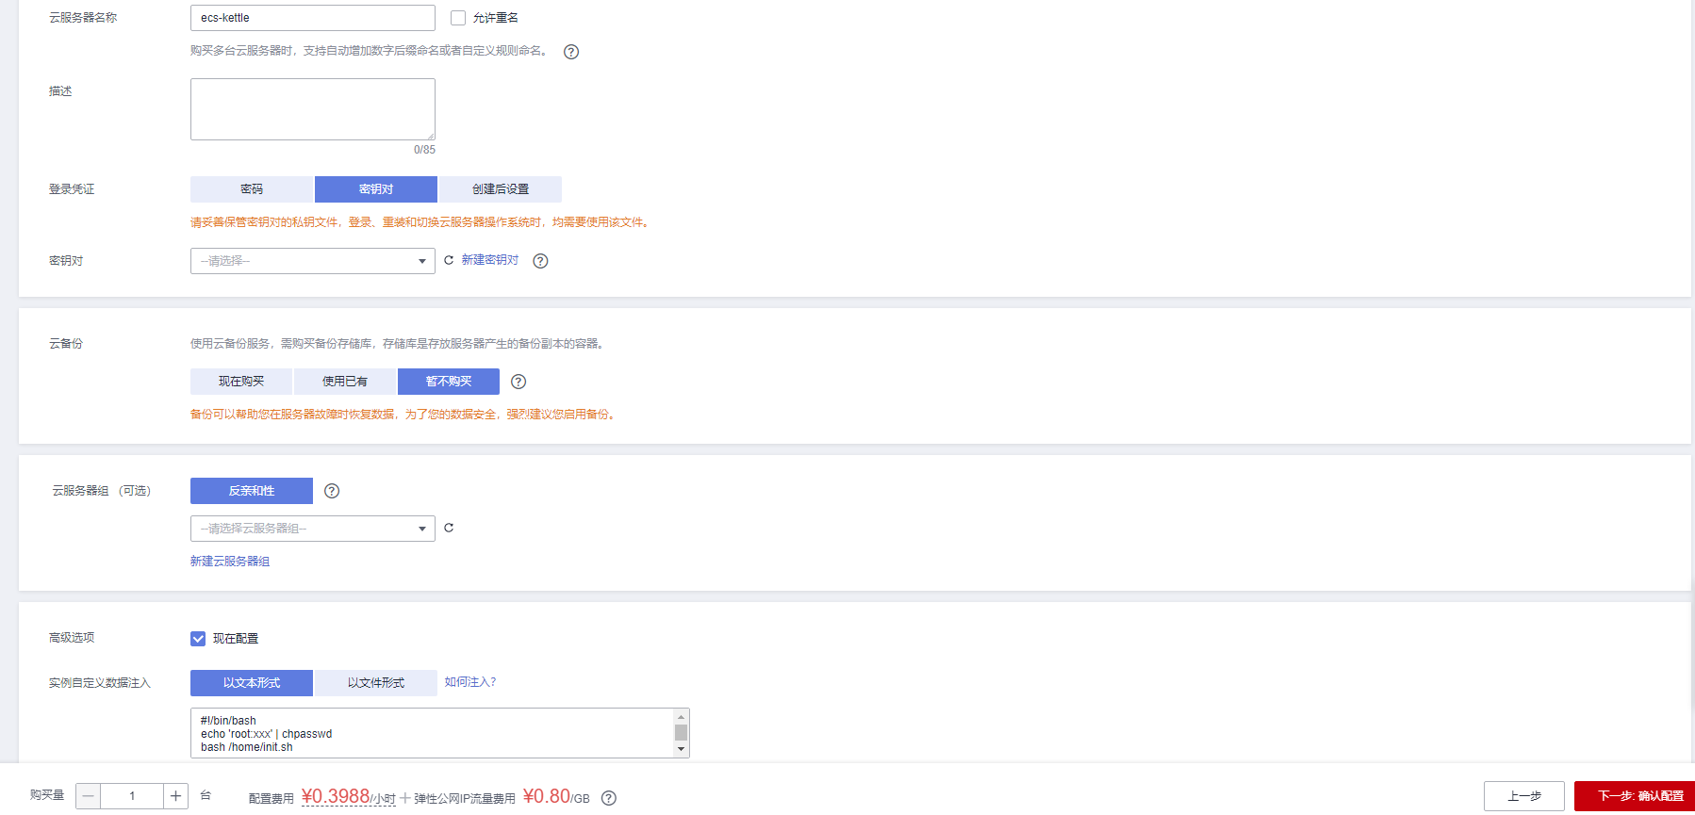

**值得注意的是：**

* VPC您可以自行创建
* 安全组选择3.1.1章节中配置的安全组
* 弹性公网IP选择现在购买，推荐选择“按流量计费”，带宽大小可设置为5Mbit/s
* 其余默认或按规则填写即可。

# 商品使用

## Neo4j使用

### IP+7474访问UI

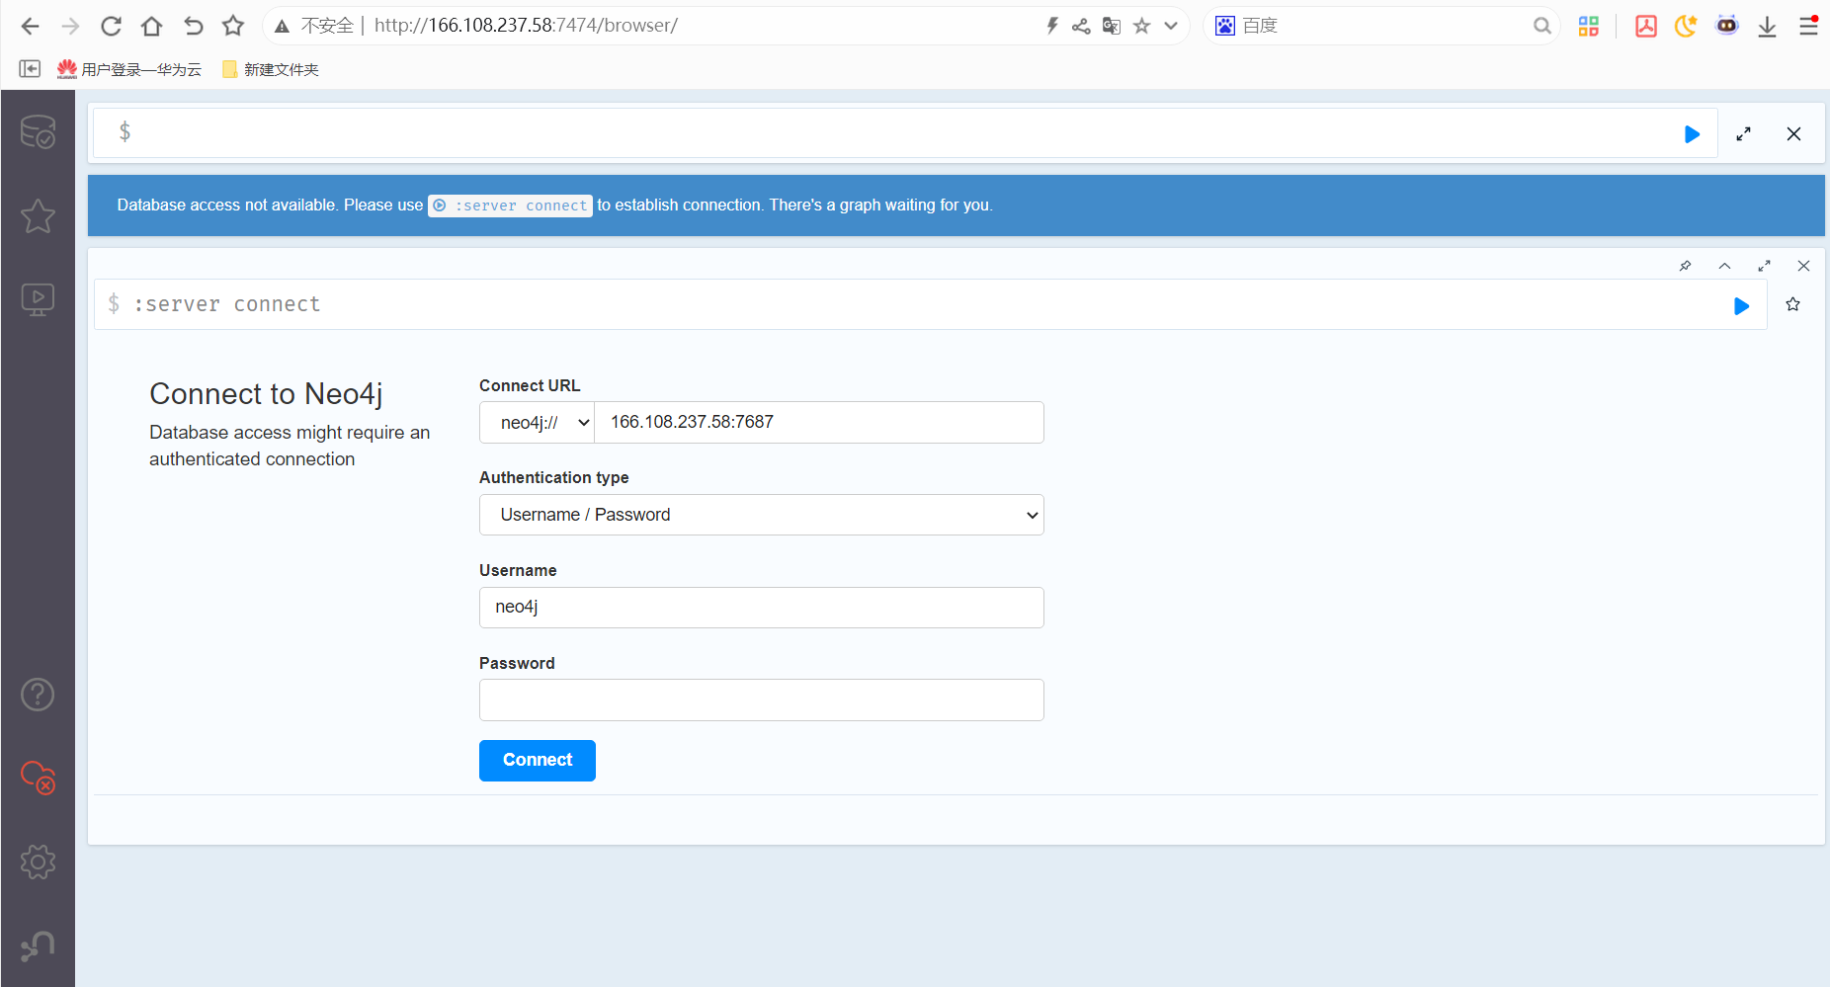连接数据库，默认用户名neo4j，密码password123

### **‌**基本操作（Cypher查询语言）****

**创建节点**

【CREATE (:Person {name: 'Alice', age: 25})】

**创建关系**‌‌

【MATCH (a:Person), (b:Person) WHERE a.name = 'Alice' AND b.name = 'Bob' CREATE (a)-[:KNOWS]->(b)】

**查询数据：计算平均年龄**

【MATCH (p:Person) RETURN AVG(p.age)】

**删除数据‌：清空所有节点和关系**

【MATCH (n) DETACH DELETE n】

## 参考文档

* [neo4j官方文档](https://neo4j.com/docs/)